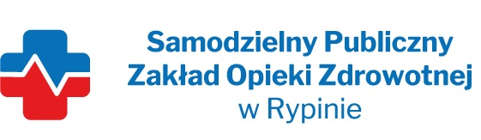

REGON: 910858394 NIP: 892 – 12 – 96 – 985
Nasz znak: SP ZOZ/ZP/PN- 5/3/21
Nasza data: 21.06.2021rok
Numer ogłoszenia : 2021/BZP/00082364/01 z dnia 14.06.2021r
Termin składania ofert: 22.06.2021 r godzina 10.00

SPROSTOWANIE DO PAKIETU NR 1 POZYCJI 133

JEST;
133 | Kapturki do termometru Braun | op. | 1000

POWINNO BYĆ:

133 | Kapturki do termometru Braun | op. | 10

